
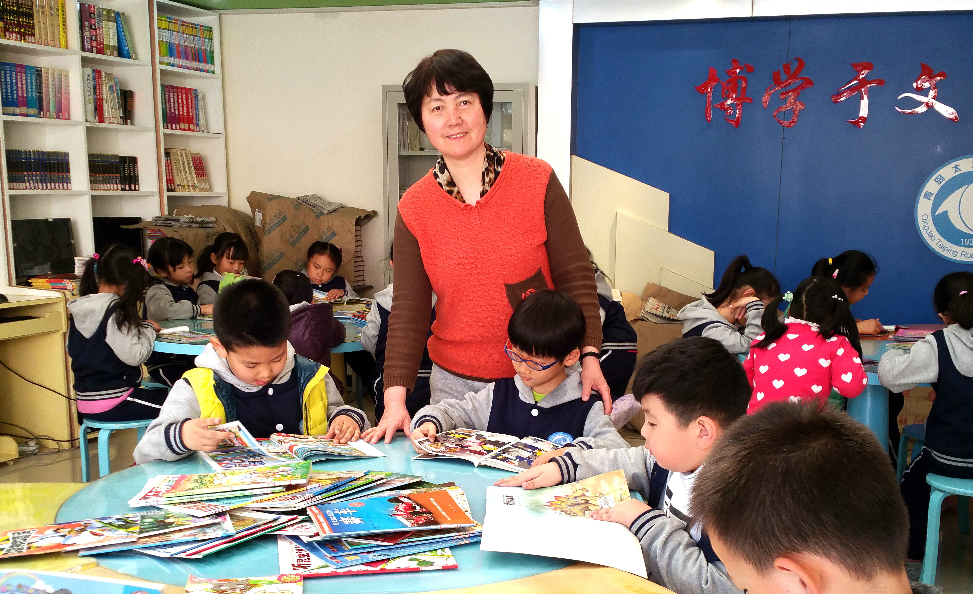
2016年三月最美教师服务明星事迹: 李琳
做学生喜欢的老师，上学生喜欢的课，是她一直所追求的目标。为了实现这个目标，她一直在努力，在探索，在思考，如何更好地适应今天教育的发展变化……她是这样想的，也是这样做的。
作为学校最年长的班主任，虽然自身的身体状况并不太好，但她能以学校工作大局为重，坚持工作在班主任岗位上。课堂上，你会时时感受到她对孩子点滴细致的关爱；课间活动，你会经常看到她与孩子热情谈话的身影；举手投足中，无不显现着一位老教师对教育的挚爱。在玩与乐中，与孩子共同学习、共同探究、共同游戏，引导学生始终对学习保有新鲜感、兴趣感。
想孩子所想，爱孩子所爱，保持一颗不老的童心，走进他们的内心世界，这样的老师，孩子们怎能不喜欢？

